**Кросплатформенне програмування**

## **Лабораторна робота №1а**

«Рішення простих завдань»

*Виконав Заяць Ілля, група ІПЗ-41*

**Мета:**

Вирішити два завдання на роботу з мовою Kotlin на сайті codewars.

Посилання на гітхаб-репозиторій:

<https://github.com/db-user/kpLR1a>

Хід роботи

1.)- Якщо ми перерахуємо всі натуральні числа нижче 10, кратні 3 або 5, то отримаємо 3, 5, 6 і 9. Сума цих кратних дорівнює 23. Завершіть розв’язання так, щоб воно повертало суму всіх кратних 3 або 5 нижче переданого числа. Крім того, якщо число від’ємне, поверніть 0. Примітка. Якщо число кратне 3 і 5, порахуйте його лише один раз.

2.)- Вам надано масив (який матиме довжину принаймні 3, але може бути дуже великим), що містить цілі числа. Масив або повністю складається з непарних цілих чисел, або повністю складається з парних цілих чисел, за винятком одного цілого числа N. Напишіть метод, який приймає масив як аргумент і повертає N.

## *Завдання 1*

1.)- Перше завдання: Якщо ми перерахуємо всі натуральні числа нижче 10, кратні 3 або 5, то отримаємо 3, 5, 6 і 9. Сума цих кратних дорівнює 23. Завершіть розв’язання так, щоб воно повертало суму всіх кратних 3 або 5 нижче переданого числа. Крім того, якщо число від’ємне, поверніть 0. Примітка. Якщо число кратне 3 і 5, порахуйте його лише один раз.

2.)- Код рішення (з прикладом):

fun solution(number: Int): Int {

if (number < 0) return 0

var sum = 0

for (i in 1 until number) {

if (i % 3 == 0 || i % 5 == 0) {

sum += i

}

}

return sum

}

fun main() {

println(solution(10))

println(solution(20))

println(solution(-5))

}

3.)- Результат виконання (з онлайн-компілятора onlinegdb):

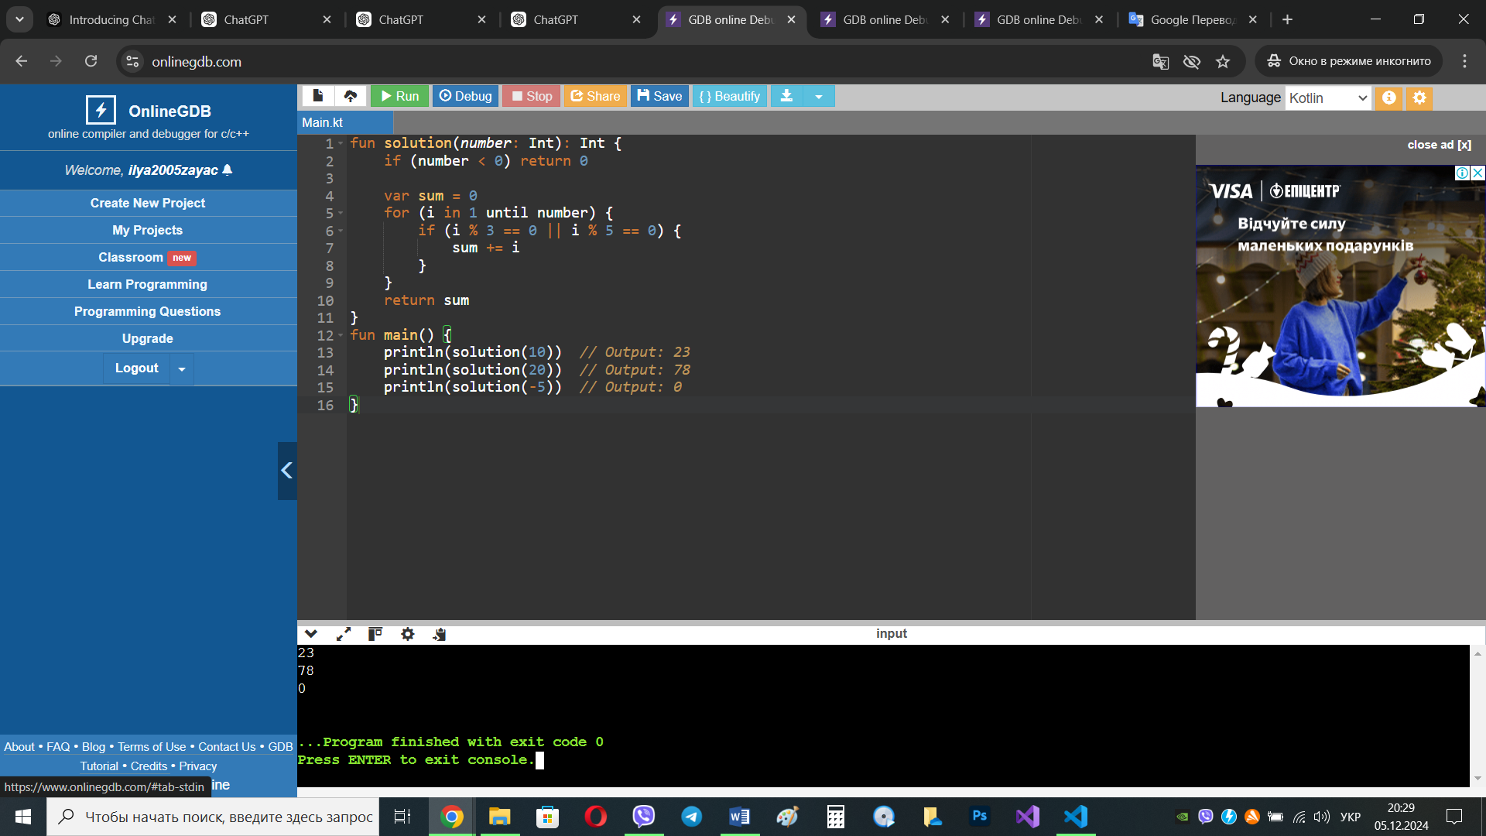

## *Завдання 2*

1.)- Друге завдання. Вам надано масив (який матиме довжину принаймні 3, але може бути дуже великим), що містить цілі числа. Масив або повністю складається з непарних цілих чисел, або повністю складається з парних цілих чисел, за винятком одного цілого числа N. Напишіть метод, який приймає масив як аргумент і повертає N. Приклади:

[2, 4, 0, 100, 4, 11, 2602, 36] --> 11 (єдине непарне число)

[160, 3, 1719, 19, 11, 13, -21] --> 160 (єдине парне число)

2.)- Код рішення (з прикладом):

fun findOutlier(integers: Array<Int>): Int {

val evenNumbers = integers.filter { it % 2 == 0 }

val oddNumbers = integers.filter { it % 2 != 0 }

return if (evenNumbers.size == 1) evenNumbers[0] else oddNumbers[0]

}

fun main() {

println(findOutlier(arrayOf(2, 4, 0, 100, 4, 11, 2602, 36)))

println(findOutlier(arrayOf(160, 3, 1719, 19, 11, 13, -21)))

}

3.)- Результат виконання (з онлайн-компілятора onlinegdb):

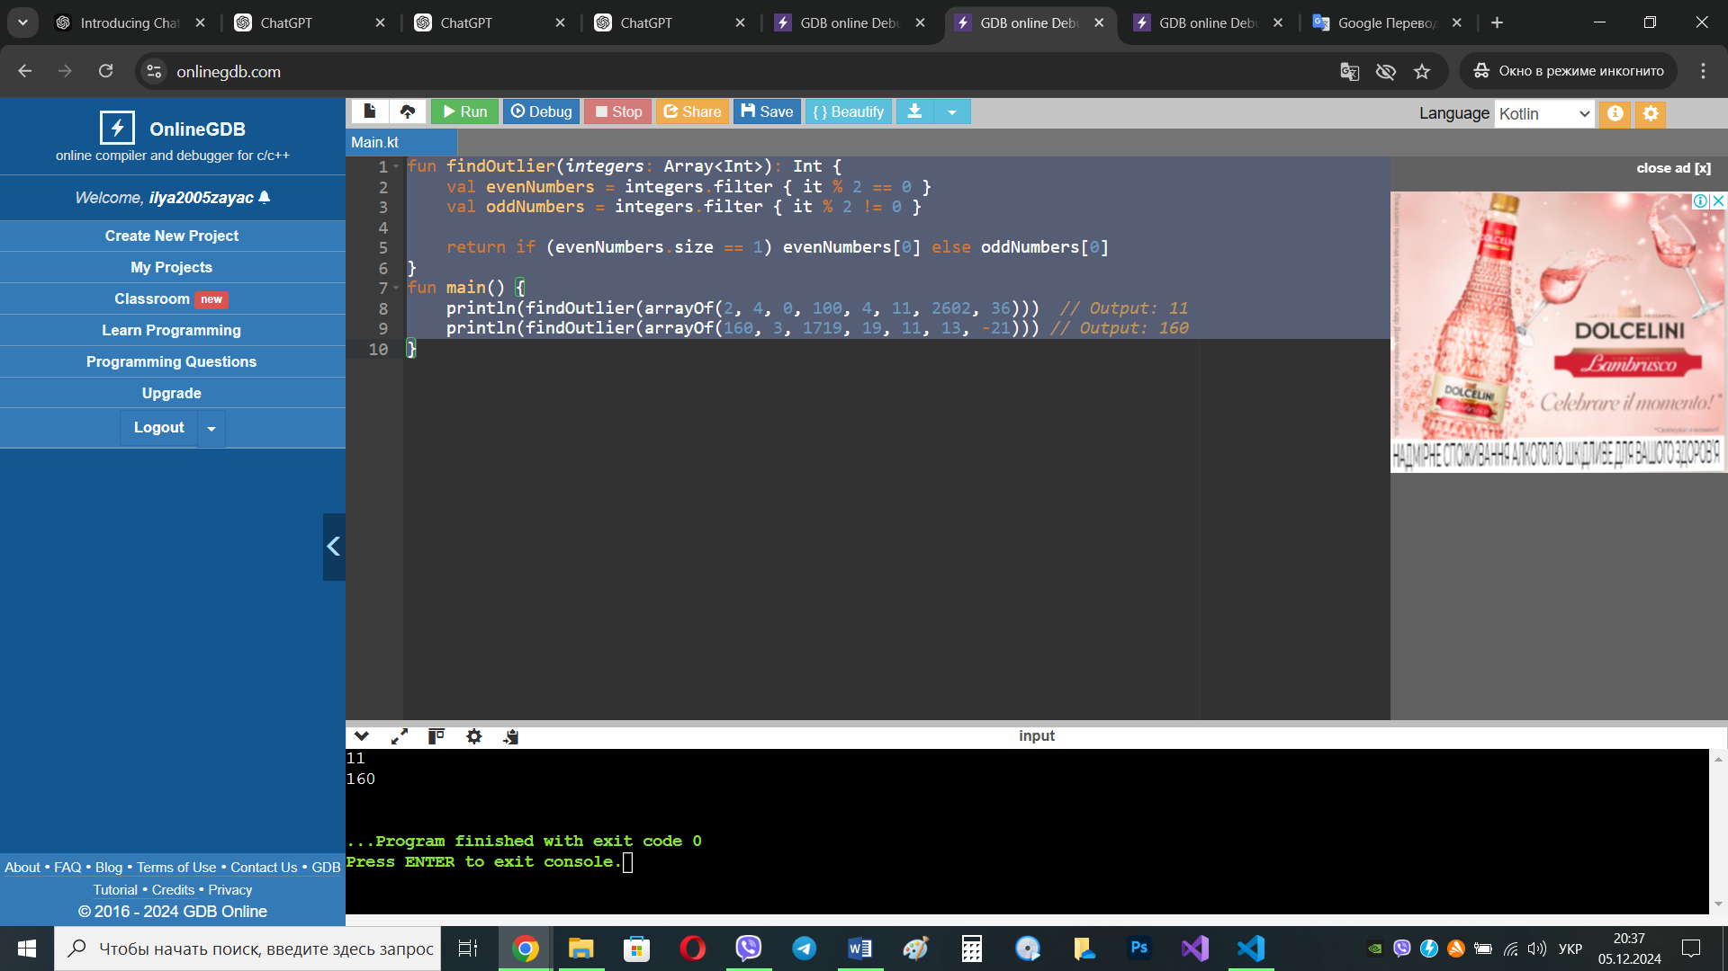

## **Висновок:**

Завдання з codewars були виконані, і код був перевірений на роботу не тільки на сайті codewars, а і в онлайн-компіляторі onlinegdb. На сайті показувалися помилки, хоча я впевнений в правильності коду. В той же час в olinegdb повертався той же результат, який мав бути за моїми розрахунками.